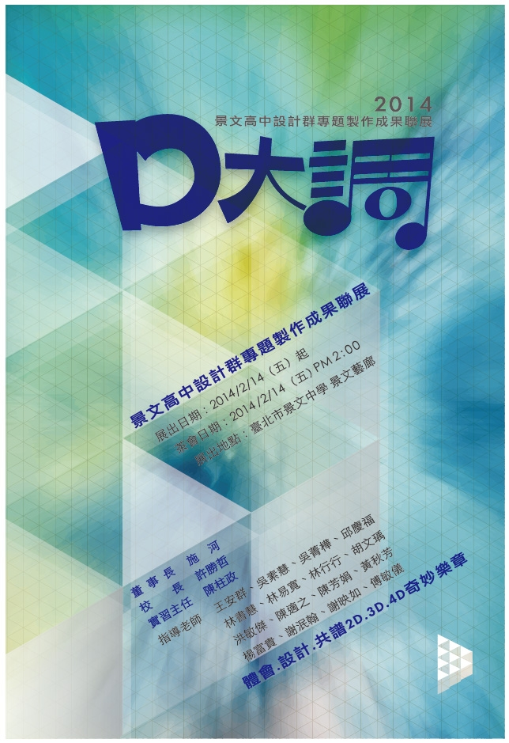
臺北市景文高中102學年度設計群
「尋找百萬年薪設計師－設計創意新人獎」體驗課程暨競賽活動實施計畫

壹、名稱
臺北市景文高中102學年度設計群「尋找百萬年薪設計師－設計創意新人獎」體驗課程暨競賽活動

貳、目的
一、發掘對本校「設計群」感興趣及富有潛力的國中學生，邀請至本校進行體驗課程暨競賽活動，培養並增強學生對於設計的興趣與能力，使學生在面對未來升學選擇學校時作出最佳抉擇。
二、本校近年獲臺北市「教育111標竿學校」、「學校領導優質學校」、「學生學習優質學校」及「資源統整優質學校」認證，是一所具有良好口碑的高職，本校「設計群」近年各項對外相關競賽與升學成績亦十分亮眼，期使國中學生充分了解本群科的優質學習內容，特辦理此活動。

參、對象
臺北市、新北市及基隆市各國中九年級學生。

肆、日期
103年03月15日(六)上午8:20~12:30，報名截止日期103/03/14

伍、活動流程（如附件一）
一、進行設計群體驗課程（二擇一）
(一)「P」圖達人秀，限額4０名。
(二)幸福空間魔法師(3D公仔) ，限額4０名。
二、參觀設計群第24屆專題製作成果展（景文藝廊）
三、進行「尋找百萬年薪設計師－設計創意新人獎」競賽活動
(一)競賽主題：「設計創意素描」（競賽說明如附件二）
(二)媒 材：八開圖紙、鉛筆及橡皮擦（本校準備）
(三)獎 項：競賽成績於該梯次人數的 前5%者，頒發「特優」8,000元獎學金以及獎狀乙紙
競賽成績於該梯次人數的 6%~20%者，頒發「優等」3,000元獎學金以及獎狀乙紙
競賽成績於該梯次人數的 21%~40%者，頒發「佳作」1,000元獎學金以及獎狀乙紙
(四)評分標準：構圖30%、技巧30%、創意40%
(五)本校得視參賽水準調整獎項名額。
(六)若國中學校學生已參加本校辦理的設計群職業試探課程，可直接報名參加「尋找百萬年薪設計師－設計創意新人獎」競賽活動，並煩請告知參賽學生競賽時間及地點。
(七)得獎作品於各梯次競賽一周後公告於景文高中首頁，獎學金及獎狀於就讀景文高中註冊入學後，召開全校性朝會時頒獎。
(八) 活動結束後現場核發體驗證書及參賽證明，持本體驗證書或參賽證明可優先入學。
陸、活動經費
一、體驗課程的師資鐘點費及實習材料費由本校支應。
二、報名人數達20人以上歡迎申請校車接送，交通費用由本校支應。

柒、報名方式
請以校為單位將報名表(附件三)以電子郵件或傳真寄至本校，或直接與本校聯絡人聯繫。

捌、聯絡方式
一、設計群主任：林易寬主任
電話：02-2939-0310轉621 手機：0910-351-799
電子信箱 pcc880912@mail.jwsh.tp.edu.tw
二、設計群老師：傅敏儀老師
電話：02-2939-0310轉622 手機：0929-948-299
電子信箱fme54@yahoo.com.tw
附件一

臺北市景文高中設計群
「尋找百萬年薪設計師－設計創意新人獎」體驗課程暨競賽活動
流程表

日期 | 時間 | 活動內容 |  | 地點 | 負責單位
103  年  03  月  15  日  (六) | 08:20    08:30 | 報到 |  | 景文高中門口
103  年  03  月  15  日  (六) | 08:30    09:50 | 設  計  群  科  體  驗  課  程  ︿  二  擇  一  ﹀ | 廣告設計科  「P圖達人秀」 | 謙敬樓404 | 廣設科
103  年  03  月  15  日  (六) | 08:30    09:50 | 設  計  群  科  體  驗  課  程  ︿  二  擇  一  ﹀ | 室內空間設計科&多媒體設計科  「幸福空間魔法師(3D公仔)」 | 謙敬樓401 | 室設科  多設科
103  年  03  月  15  日  (六) | 09:50    10:00 | 休息 |  | 景文藝廊 | 設計群科會
103  年  03  月  15  日  (六) | 10:00    10:30 | 參觀設計群第24屆專題製作成果展 |  | 景文藝廊 | 設計群科會
103  年  03  月  15  日  (六) | 10:30    12:30 | 尋  找  百  萬  年  薪  設  計  師  競  賽 | 廣告設計科學生 | 信實樓305 | 廣設科
103  年  03  月  15  日  (六) | 10:30    12:30 | 尋  找  百  萬  年  薪  設  計  師  競  賽 | 室內空間設計科&  多媒體設計科學生 | 信實樓304 | 多設科
103  年  03  月  15  日  (六) | 12：30   | 賦歸
附件二

臺北市景文高中設計群
「尋找百萬年薪設計師－設計創意新人獎」體驗課程暨競賽活動競賽主題範例

競賽主題範例：
繪製一幅「手抓水果」之素描繪畫，搭配自訂相關景物為背景，完成一幅單色繪畫作品。

製作要求範例：
1. 限以單色技法繪製。
2. 畫面主體應精細繪製，大小不得少於畫面的2 / 3。
3. 整體畫面應力求其質感、量感、層次及整體主題效果。

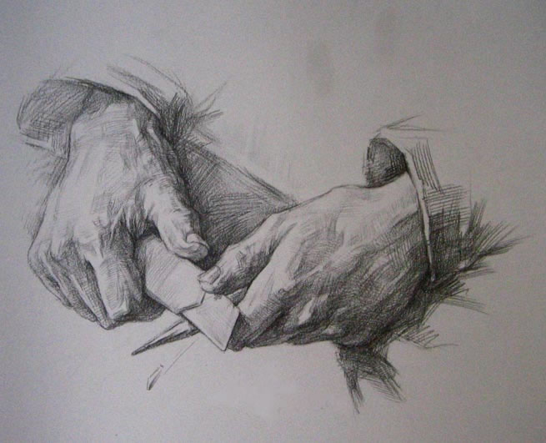
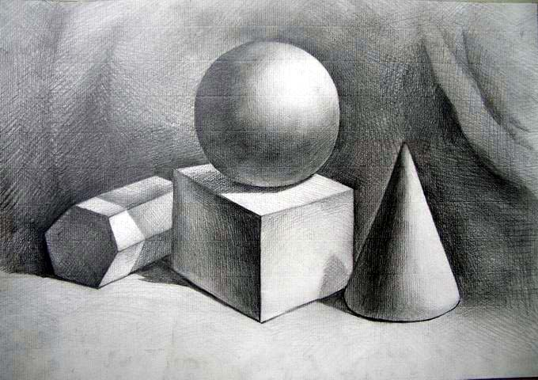
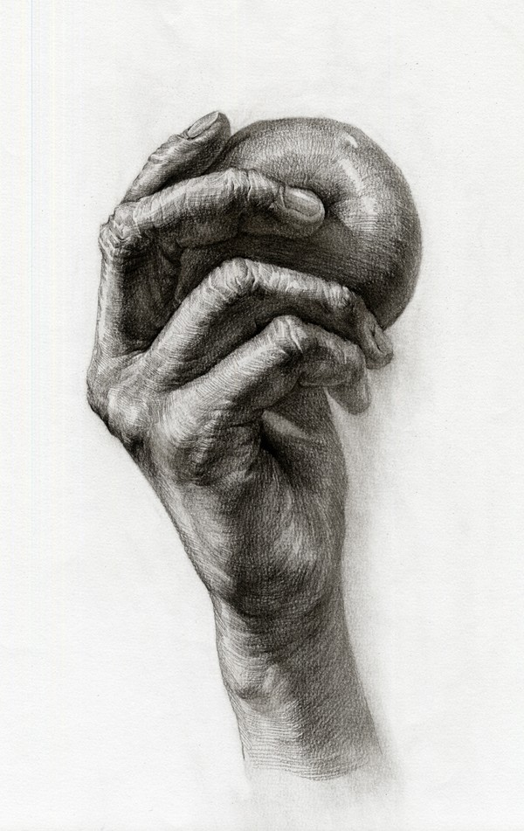
作品範例：

（其他作品範例）
（其他作品範例）
附件三

「尋找百萬年薪設計師－設計創意新人獎」體驗課程暨競賽活動報名表

國中校名
聯絡人 | 職 稱 |  | 姓 名
聯絡人 | 電 話 | (公) (手機)
聯絡人 | E-mail |  | 傳真號碼
領隊老師 | 職 稱 |  | 姓 名
領隊老師 | 電 話 | (公) (手機)
領隊老師 | E-mail |  | 傳真號碼
報名體驗課程  或競賽活動人數 |  | □P圖達人秀 |  |  | 參加人數: 人
 |  | □幸福空間魔法師(3D公仔) |  |  | 參加人數: 人
 |  | □「尋找百萬年薪設計師－設計創意新人獎」競賽 |  |  | 參加人數: 人
 |  | ※「尋找百萬年薪設計師－設計創意新人獎」競賽為最後辦理梯次，請鼓勵學生踴躍參加！
希望配合  交通接送 |  | 上車日期時間： 年 月 日(星期 ) 時 分  上車詳細地點：  （註：報名人數達20人以上，歡迎申請校車接送）
備註(活動方式或其他配合事項)：

※每一個報名梯次請單獨填寫一張報名表，謝謝！

附件四
